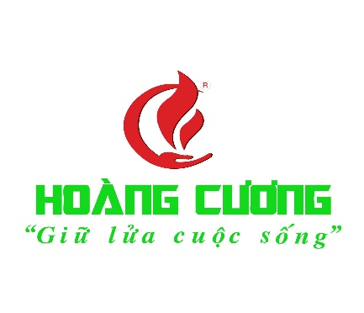 | CÔNG TY TNHH ĐẦU TƯ THƯƠNG MẠI VÀ DỊCH VỤ HOÀNG CƯƠNG  Địa chỉ: Số 398B Khâm Thiên, Phường Thổ Quan, Quận Đống Đa , Thành phố Hà Nội, VN

JD vị trí Nhân viên Kế toán Thuế
Mô tả công việc
- Nhập liệu hóa đơn đầu vào, đầu ra vào hệ thống kế toán theo hướng dẫn
- Kiểm tra thông tin cơ bản trên hóa đơn (ngày, mã số thuế, số tiền,...)
- Cập nhật dữ liệu chứng từ vào file theo dõi (Excel / phần mềm kế toán)
- Hỗ trợ tổng hợp số liệu phục vụ kê khai thuế định kỳ
- Lưu trữ, sắp xếp chứng từ kế toán khoa học, dễ tra cứu
- Phối hợp với các bộ phận liên quan để bổ sung thông tin khi cần
- Thực hiện các công việc khác theo phân công của quản lý
Quyền lợi được hưởng
- Tổng thu nhập từ: 8.000.000 - 15.000.000 triệu đồng.
- Được đào tạo từ đầu về quy trình kế toán và thuế thực tế
- Môi trường làm việc thân thiện, hỗ trợ cho người mới
- Cơ hội phát triển lên vị trí kế toán tổng hợp / kế toán thuế chuyên sâu
- Được tham gia đầy đủ chế độ theo quy định của công ty
Yêu cầu công việc
- Sinh viên mới tốt nghiệp hoặc dưới 1 năm kinh nghiệm chuyên ngành Kế toán, Tài chính
- Không yêu cầu kinh nghiệm chuyên sâu về thuế
- Cẩn thận, tỉ mỉ, có trách nhiệm với số liệu
- Biết sử dụng Excel cơ bản
- Có tinh thần học hỏi và chủ động trong công việc
Địa chỉ làm việc: 268 Tây Sơn, Đống Đa, Hà Nội
Thời gian làm viêc: 8h00 – 17h00, Thứ 2 – Thứ 7
Thông tin liên hệ:
Gửi CV về mail: hr@hoangcuonggroup.vn hoặc liên hệ 0934 695 928 (P.HCNS)

